Лабораторная работа №1

Основы информационной безопасности

Машков Илья Евгеньевич

Содержание

# 1 Цель работы

Приобретение практических навыков установки операционной системы на виртуальную машину,настройки минимально необходимых для дальнейшей работы сервисов.

# 2 Задание

1. Настройка виртуальной машины
2. Установка Linux Rocky
3. Установка драйверов
4. Домашнее задание

# 3 Выполнение лабораторной работы

## 3.1 Настройка виртуальной машины

Создаю новую виртуальную машину, указываю на папку для хранения её данных и образ системы, который собираюсь установить (рис. 1).

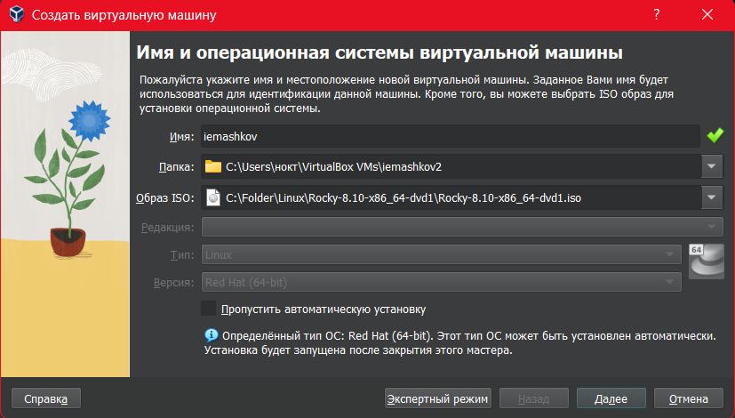

Рис. 1: Создание виртуальной машины.

Затем задаю количество ОЗУ и ядер процессора, которые будут использоваться (рис. 2).

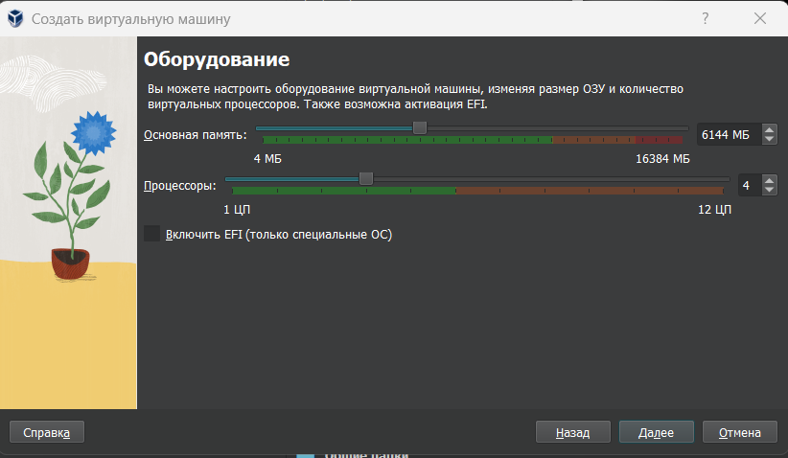

Рис. 2: Выделение ОЗУ и ядер процессора.

И наконец, создаю диск под машину размером в 50ГБ (рис. 3).

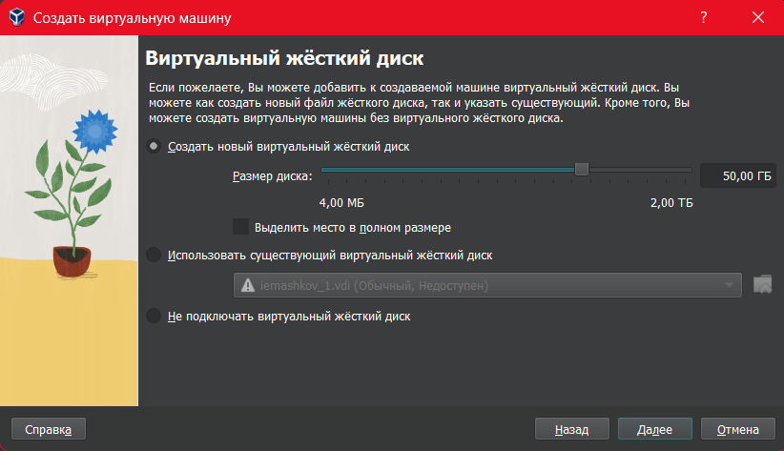

Рис. 3: Создание диска под систему.

## 3.2 Работа с установщиком Rocky

В установщике настраиваю языки, которые и будут использоваться в системе (рис. 4).

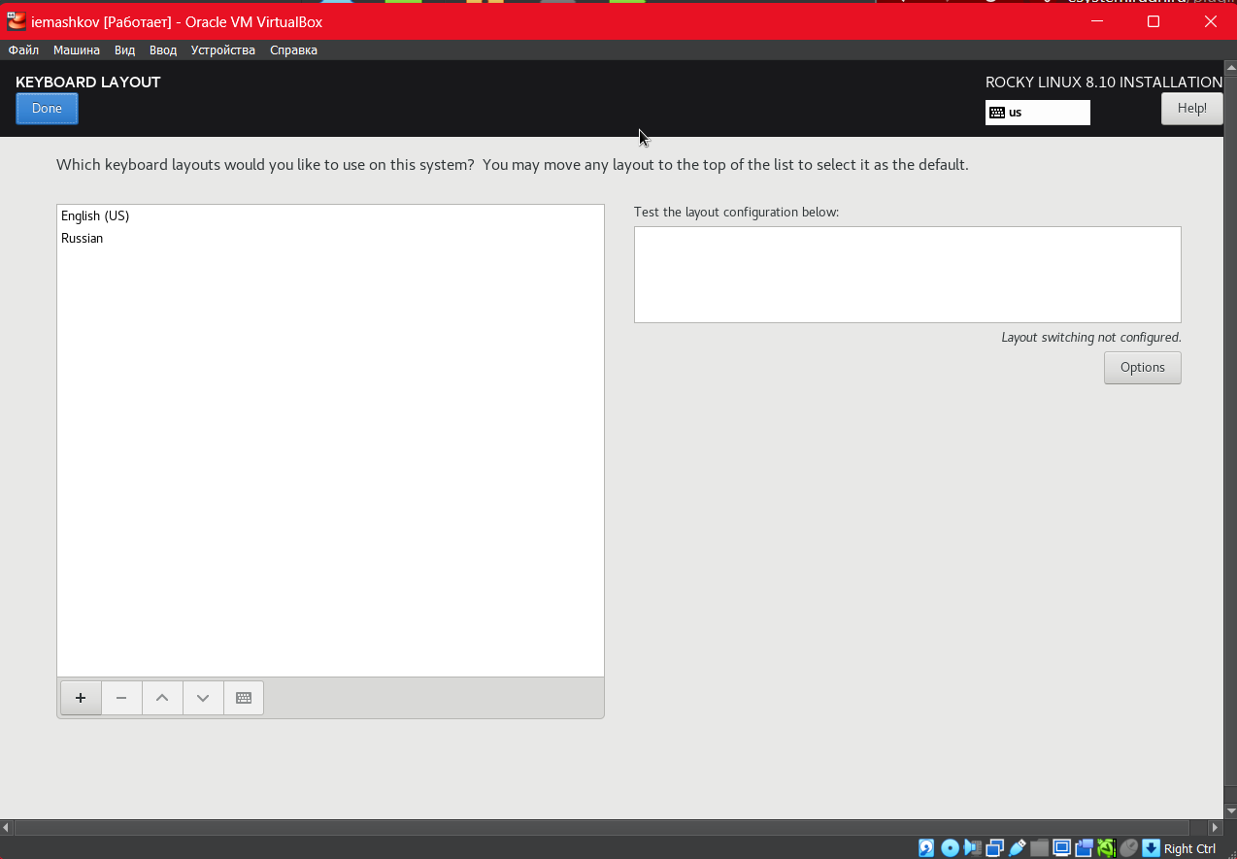

Рис. 4: Настройка языков системы.

Выключаю параметр KDUMP (рис. 5).

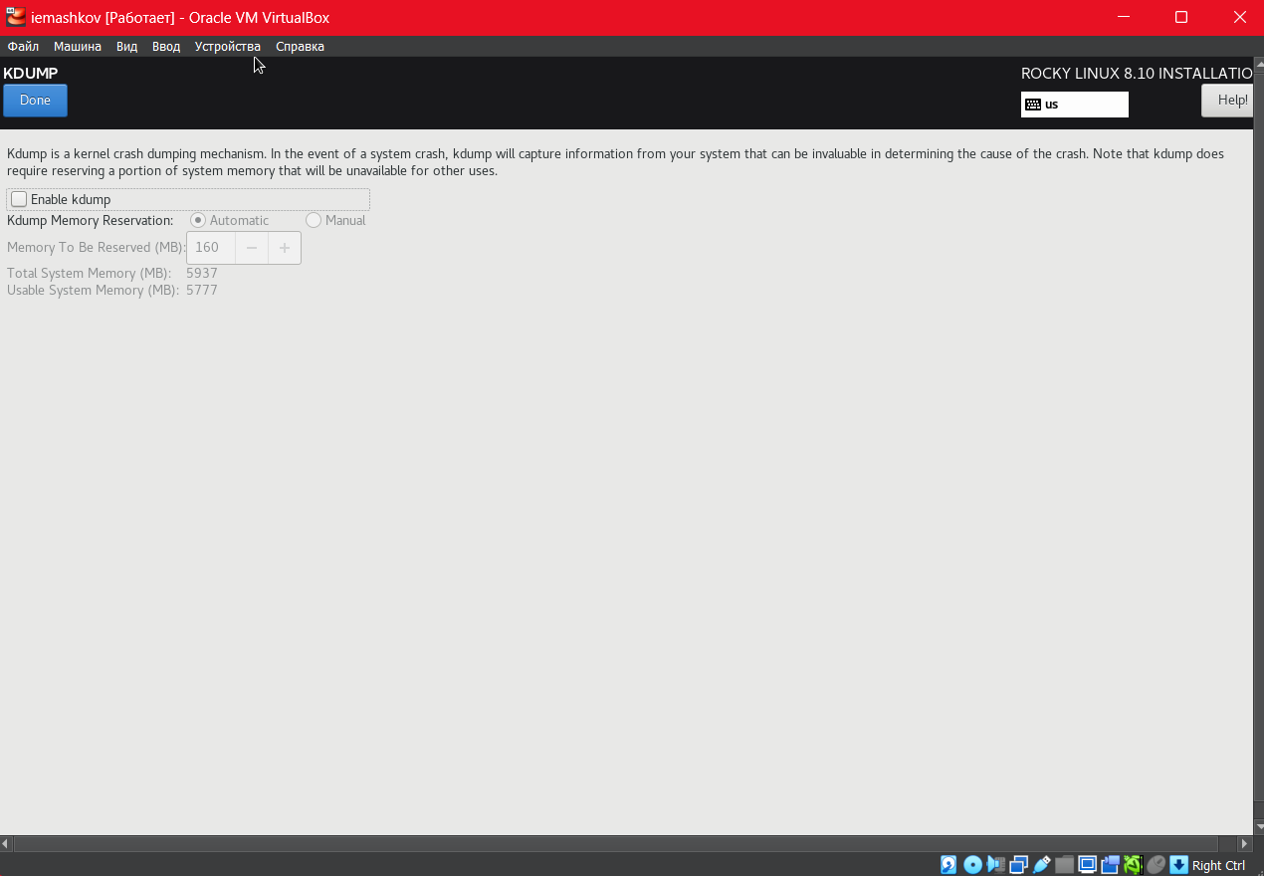

Рис. 5: Отключение KDUMPа.

Включаю Ethernet (рис. 6).

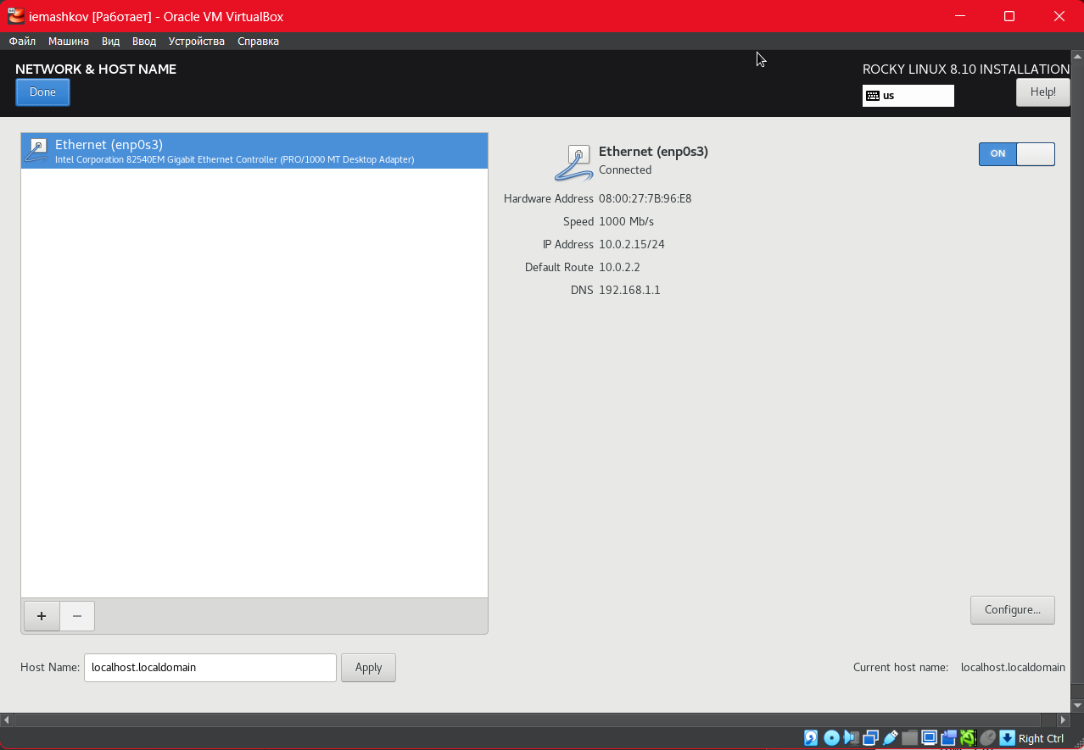

Рис. 6: Включение Ethernetа.

Задаю имя пользователя и пароль для него, а также делаю его администратором по умолчанию (рис. 7).

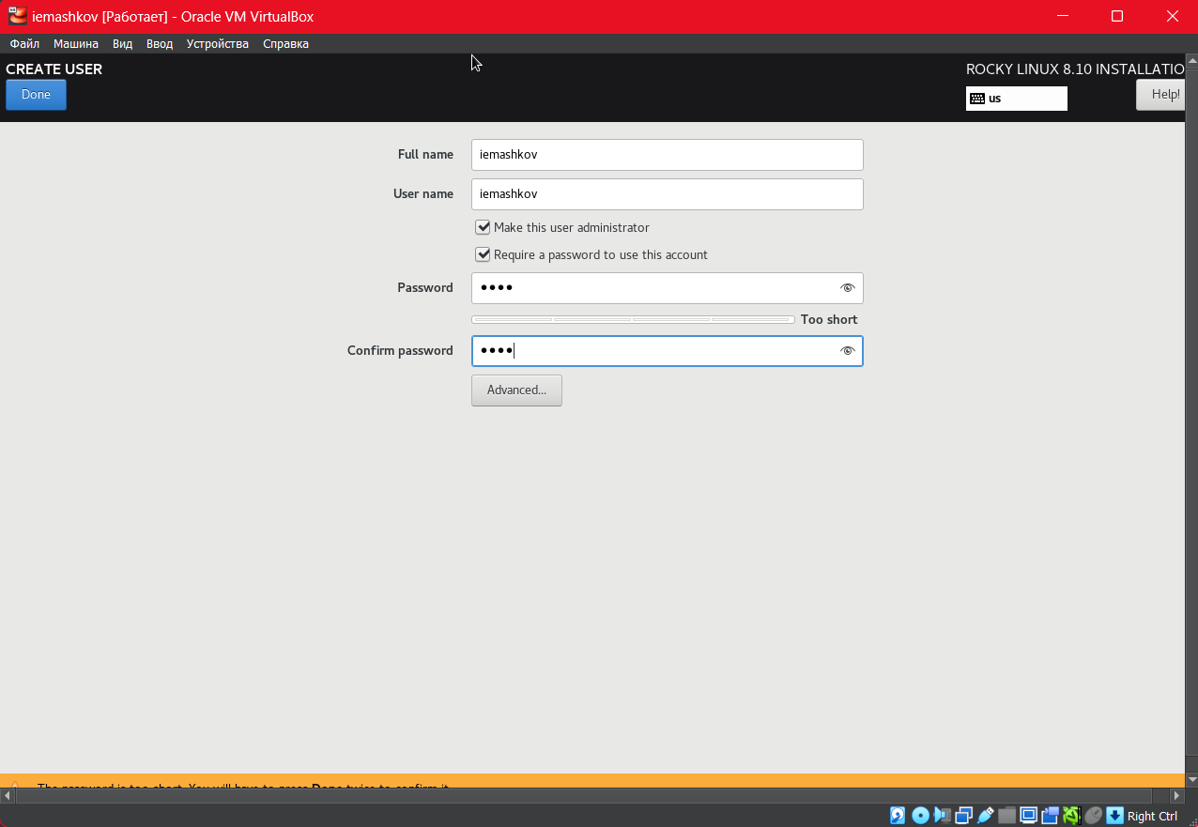

Рис. 7: Создание пользователя.

Подключаю **средства для разаработки** к своей системе (рис. 8).

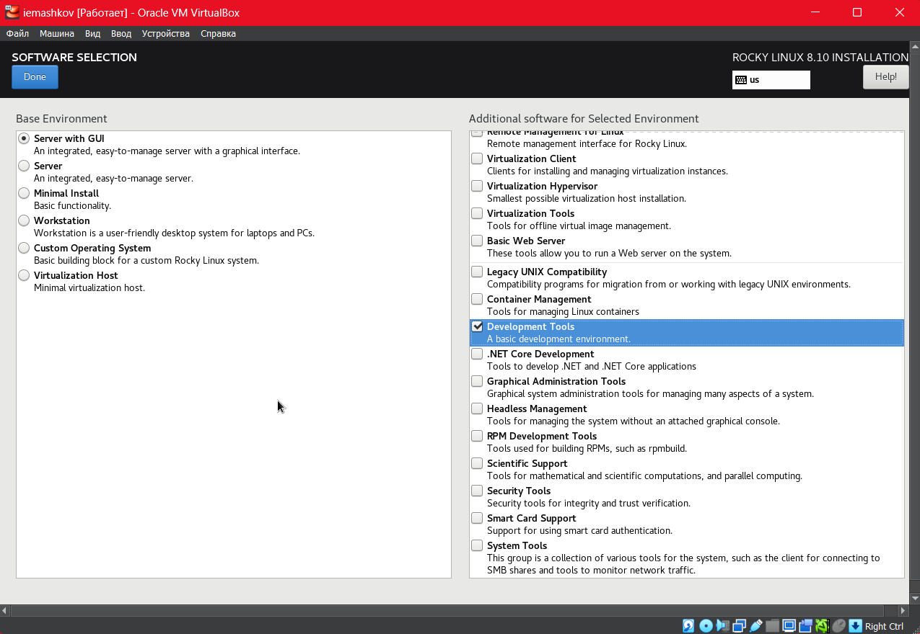

Рис. 8: Добавления средств для разработки к системе.

## 3.3 Работа с Rocky

Соглашаюсь с лицензионным соглашением (прошу прощения за тавтологию) (рис. 9).

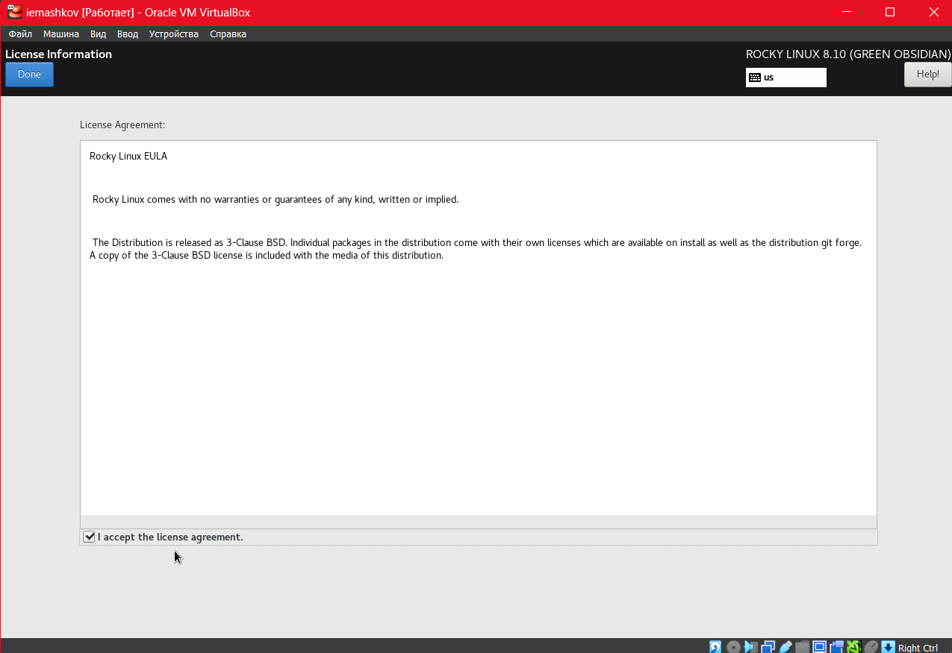

Рис. 9: Лицензионное соглашение.

Устанавливаю дополнение для гостевой ОС (рис. 10) (рис. 11).

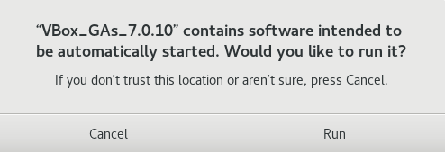

Рис. 10: Дополнения гостевой ОС.

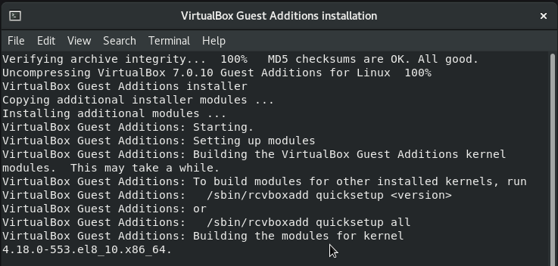

Рис. 11: Установка дополнения гостевой ОС.

## 3.4 Домашняя работа

1. Используя команду **“dmesg | less”** читаю информацию о своей системе (рис. 12).

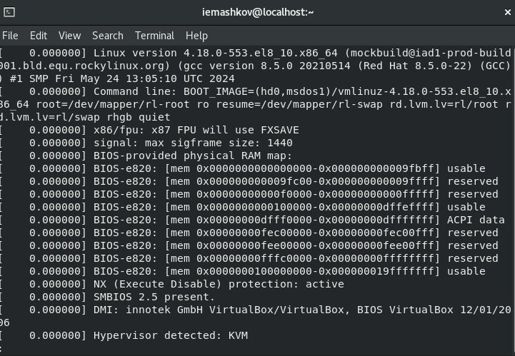

Рис. 12: Вывод команды dmesg.

1. Затем благодаря параметру **“grep -i”название”“** и той же команды **dmesg** ищу различные вещи.

* Версия ядра Linux (Linux version) рис. 13).



Рис. 13: Linux version.

* Частота процессора (Detected MHz processor) рис. 14).

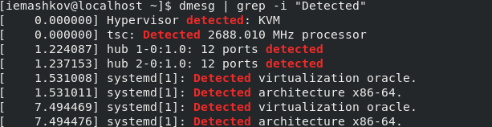

Рис. 14: Detected MHz processor.

* Модель процессора (CPU0) рис. 15).

CPU0.

Рис. 15: CPU0.

* Обьём ОЗУ (Memory available) рис. 16).

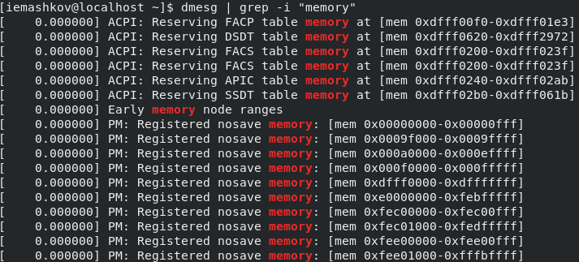

Рис. 16: Memory available.

* Тип гипервизора (Hypervisor detected) рис. 17).

Hypervisor detected.

Рис. 17: Hypervisor detected.

* Тип файловой системы корневого раздела рис. 18).

Тип файловой системы.

Рис. 18: Тип файловой системы.

* Последовательность монтирования файловых систем рис. 19).

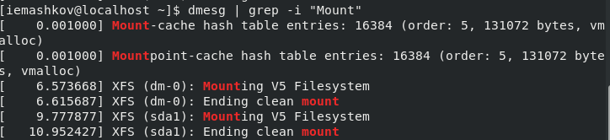

Рис. 19: Последовательность монтирования.

# 4 Ответы на контрольные вопросы

1. Учетная запись содержит необходимые для идентификации пользователя при подключении к системе данные, а так же информацию для авторизации и учета: системного имени (user name) (оно может содержать только латинские буквы и знак нижнее подчеркивание, еще оно должно быть уникальным), идентификатор пользователя (UID) (уникальный идентификатор пользователя в системе, целое положительное число), идентификатор группы (CID) (группа, к к-рой относится пользователь. Она, как минимум, одна, по умолчанию - одна), полное имя (full name) (Могут быть ФИО), домашний каталог (home directory) (каталог, в к-рый попадает пользователь после входа в систему и в к-ром хранятся его данные), начальная оболочка (login shell) (командная оболочка, к-рая запускается при входе в систему).
2. Для получения справки по команде: —help; для перемещения по файловой системе - cd; для просмотра содержимого каталога - ls; для определения объёма каталога - du ; для создания / удаления каталогов - mkdir/rmdir; для создания / удаления файлов - touch/rm; для задания определённых прав на файл / каталог - chmod; для просмотра истории команд - history.
3. Файловая система - это порядок, определяющий способ организации и хранения и именования данных на различных носителях информации. Примеры: FAT32 представляет собой пространство, разделенное на три части: олна область для служебных структур, форма указателей в виде таблиц и зона для хранения самих файлов. ext3/ext4 - журналируемая файловая система, используемая в основном в ОС с ядром Linux.
4. С помощью команды df, введя ее в терминале. Это утилита, которая показывает список всех файловых систем по именам устройств, сообщает их размер и данные о памяти. Также посмотреть подмонтированные файловые системы можно с помощью утилиты mount.
5. Чтобы удалить зависший процесс, вначале мы должны узнать, какой у него id: используем команду ps. Далее в терминале вводим команду kill < id процесса >. Или можно использовать утилиту killall, что “убьет” все процессы, которые есть в данный момент, для этого не нужно знать id процесса.

# 5 Выводы

Я приобрел практические навыки установки операционной системы на виртуальную машину, настройки минимально необходимых для дальнейшей работы сервисов.

# Список литературы

[Основы информационной безопасности](https://esystem.rudn.ru/pluginfile.php/2580589/mod_folder/content/0/001-lab_virtualbox.pdf)